LIGJ
Nr. 35/2024

PËR RATIFIKIMIN E MARRËVESHJES NDËRKOMBËTARE NDËRMJET KËSHILLIT TË MINISTRAVE TË REPUBLIKËS SË SHQIPËRISË DHE BASHKIMIT EVROPIAN PËR PJESËMARRJEN E SHQIPËRISË NË PROGRAMIN E BASHKIMIT EVROPIAN “PROGRAMI I TREGUT TË PËRBASHKËT PËR PERIUDHËN 2021–2027”

Në mbështetje të neneve 78, 83, pika 1, dhe 121, pika 1, të Kushtetutës, me propozimin e Këshillit të Ministrave,

KUVENDI
I REPUBLIKËS SË SHQIPËRISË

VENDOSI:

Neni 1

Ratifikohet marrëveshja ndërkombëtare ndërmjet Këshillit të Ministrave të Republikës së Shqipërisë dhe Bashkimit Evropian për pjesëmarrjen e Shqipërisë në programin e Bashkimit Evropian “Programi i tregut të përbashkët për periudhën 2021–2027”, sipas tekstit që i bashkëlidhet këtij ligji.

Neni 2

Ky ligj hyn në fuqi 15 ditë pas botimit në Fletoren Zyrtare.

Miratuar në datën 11.4.2024.

Shpallur me dekretin nr. 156, datë 22.4.2024, të Prestidentit të Republikës së Shqipërisë, Bajram Begaj.

MARRËVESHJE NDËRKOMBËTARE
NDËRMJET REPUBLIKËS SË SHQIPËRISË, NGA NJËRA ANË, DHE BASHKIMIT EVROPIAN, NGA ANA TJETËR, PËR PJESËMARRJEN E REPUBLIKËS SË SHQIPËRISË NË PROGRAMIN E BASHKIMIT EVROPIAN PËR PROGRAMIN E TREGUT TË PËRBASHKËT (SINGLE MARKET PROGRAMME)

Qeveria e Republikës së Shqipërisë (në vijim e referuar si “Shqipëria”),
nga njëra anë, dhe
Komisioni Evropian (në vijim i referuar si “Komisioni”), në emër të Bashkimit Evropian,
nga ana tjetër,
në vijim të referuara si “Palët”,
duke pasur parasysh se një Marrëveshje Kuadër është nënshkruar më 22 nëntor 2004 ndërmjet Komunitetit Evropian dhe Republikës së Shqipërisë, e cila përcakton parimet e përgjithshme për pjesëmarrjen e Republikës së Shqipërisë në programet e Unionit. Neni 5 i Marrëveshjes Kuadër parashikon që termat dhe kushtet specifike, duke përfshirë kontributin financiar, në lidhje me pjesëmarrjen e Shqipërisë në çdo program të veçantë, do të përcaktohen nga Komisioni dhe Qeveria e Shqipërisë.
duke pasur parasysh se Programi i Unionit-Programi i Tregut të Përbashkët u krijua me rregulloren (BE) 2021/690 të Parlamentit Evropian dhe të Këshillit (në vijim i referuar si “Programi i Tregut të Përbashkët”);
duke pasur parasysh se termat dhe kushtet specifike të asociimit duhet të përcaktohen nga një marrëveshje ndërkombëtare ndërmjet Unionit dhe vendit të asociuar;
duke njohur parimet e përgjithshme të përcaktuara në rregulloren (BE) 2021/690 të Parlamentit Evropian dhe të Këshillit;
duke pasur parasysh se sipas rregullores (BE) 2021/690 të Parlamentit Evropian dhe të Këshillit, vendet aderuese, vendet kandidate dhe kandidatët potencialë dhe vendet e Politikës Evropiane të Fqinjësisë mund të marrin pjesë në përputhje me parimet e përgjithshme dhe termat dhe kushtet e përgjithshme për pjesëmarrjen e këtyre vendeve në programet e Unionit, të krijuara në marrëveshjet kuadër përkatëse dhe vendimet e Këshillit të Asociimit ose në marrëveshje të ngjashme, dhe në përputhje me kushtet specifike të përcaktuara në marrëveshjet ndërmjet Unionit dhe atyre vendeve;
duke pranuar objektivat e Programit të Tregut të Përbashkët për të përmirësuar funksionimin e tregut të brendshëm dhe, veçanërisht, për të mbrojtur dhe fuqizuar qytetarët, konsumatorët dhe bizneset, në veçanti NVM-të, duke zbatuar ligjin e Unionit, lehtësuar aksesin në treg, vendosur standarde dhe promovuar mirëqenien dhe shëndetin e njerëzve, kafshëve dhe bimëve, si dhe mirëqenien e kafshëve, ndërsa respektohen parimet e zhvillimit të qëndrueshëm dhe garantohet një nivel i lartë i mbrojtjes së konsumatorit, si dhe për të zhvilluar, prodhuar dhe shpërndarë statistika evropiane me cilësi të lartë, të krahasueshme, në kohë dhe të besueshme, të cilat mbështesin hartimin, monitorimin dhe vlerësimin e të gjitha politikave të Unionit dhe për të ndihmuar qytetarët, politikëbërësit, autoritetet, bizneset, mjedisin akademik dhe median, që të marrin vendime të informuara dhe të marrin pjesë aktivisht në procesin demokratik;
duke njohur dëshirën e përbashkët të Palëve për të zhvilluar, forcuar, stimuluar dhe zgjeruar më tej marrëdhëniet dhe bashkëpunimin e tyre,
kanë rënë dakord si më poshtë:

Neni 1
Objekti i asociimit

Shqipëria do të marrë pjesë si vend i asociiuar dhe do të kontribuojë në objektivin specifik që korrespondon me nënparagrafin 2(b), forcimin e konkurrueshmërisë dhe qëndrueshmërisë së NMV-ve dhe arritjen e shtesës në nivel të Unionit, të Programit të Tregut të Përbashkët, siç përmendet në nenin 3 të rregullores (BE) 2021/690 të Parlamentit Evropian dhe të Këshillit në versionin më të përditësuar.

Neni 2
Termat dhe kushtet e pjesëmarrjes në Programin e Tregut të Përbashkët

1. Shqipëria do të marrë pjesë në Programin e Tregut të Përbashkët në përputhje me kushtet e përcaktuara në Marrëveshjen Kuadër ndërmjet Komunitetit Evropian dhe Republikës së Shqipërisë mbi parimet e përgjithshme për pjesëmarrjen e Republikës së Shqipërisë në programet e Komunitetit dhe sipas termave dhe kushteve të përcaktuara në këtë Marrëveshje, në aktin ligjor të përmendur në nenin 1 të kësaj Marrëveshjeje, si dhe në çdo rregull tjetër të lidhur me zbatimin e Programit të Tregut të Përbashkët, në versionet e tyre më të përditësuara.
2. Përveç rasteve kur parashikohet ndryshe në termat dhe kushtet e përmendura në paragrafin 1 të këtij neni, personat juridikë të themeluar në Shqipëri mund të marrin pjesë në veprimet e Programit të Tregut të Përbashkët sipas kushteve të barabarta me ato të zbatueshme për personat juridikë të themeluar në Union, përfshirë respektimin për masat kufizuese të BE-së.
3. Përfaqësuesit e Shqipërisë kanë të drejtë të marrin pjesë si vëzhgues në komisionet e përmendura në nenin 21.1 të rregullores (BE) 2021/690 të Parlamentit Evropian dhe të Këshillit, pa të drejtë vote dhe për pikat e lidhura me Shqipërinë. Komisioni mblidhet pa praninë e përfaqësuesve të Shqipërisë në kohën e votimit. Shqipëria do të informohet për rezultatin.
4. Kostot e udhëtimit dhe shpenzimet e jetesës për përfaqësuesit dhe ekspertët e Shqipërisë për qëllime të pjesëmarrjes si vëzhgues në punën e komisioneve të përmendura në nenin 21.1 të rregullores (BE) 2021/690 të Parlamentit Evropian dhe të Këshillit ose në takime të tjera që lidhen me zbatimin e Programit të Tregut të Përbashkët, do të rimbursohen nga Bashkimi Evropian mbi të njëjtën bazë dhe në përputhje me procedurat në fuqi për përfaqësuesit e Shteteve Anëtare të Bashkimit Evropian.
5. Shqipëria do të marrë të gjitha masat e nevojshme, sipas rastit, për të garantuar që mallrat dhe shërbimet, të blera në Shqipëri ose të importuara në Shqipëri, të cilat financohen pjesërisht ose tërësisht në përputhje me marrëveshjet e grantit dhe/ose kontratat e lidhura për realizimin e aktiviteteve në përputhje me këtë Marrëveshje, të përjashtohen nga detyrimet doganore, detyrimet e importit dhe tarifat e tjera fiskale, përfshirë TVSH-në, që janë të zbatueshme në Shqipëri.

Neni 3
Kontributi financiar

1. Pjesëmarrja e Shqipërisë ose e personave juridikë të Shqipërisë në Programin e Tregut të Përbashkët do t’i nënshtrohet dhënies së kontributit financiar të Shqipërisë në program dhe kostot e lidhura me menaxhimin, ekzekutimin dhe funksionimin në kuadër të buxhetit të përgjithshëm të Unionit (në vijim i referuar si “Buxheti i Unionit”).
2. Kontributi financiar do të marrë formën e shumës së:
a) një kontributi operacional; dhe
b) një tarife pjesëmarrjeje.
3. Kontributi financiar do të marrë formën e një pagese vjetore të kryer me një këst dhe do të jetë i kërkueshëm jo më vonë se deri në muajin maj.
4. Kontributi operacional do të mbulojë shpenzimet operative dhe mbështetëse të programit dhe do të jetë shtesë si në ndarjet buxhetore edhe të pagesave ndaj shumave të regjistruara në buxhetin e Unionit, të miratuara përfundimisht për Programin e Tregut të Përbashkët.
5. Kontributi fillestar operacional bazohet në një çelës kontributi të përcaktuar si raporti i prodhimit të brendshëm bruto (PBB) të Shqipërisë me çmimet e tregut ndaj PBB-së së Unionit me çmimet e tregut. PBB-të me çmimet e tregut që do të aplikohen, do të përcaktohen nga shërbimet e dedikuara të Komisionit bazuar në të dhënat më të fundit statistikore të disponueshme për llogaritjet e buxhetit në vitin para vitit në të cilin është e kërkueshme pagesa vjetore. Rregullimet për këtë çelës kontributi janë përcaktuar në aneksin I.
6. Kontributi fillestar operacional do të llogaritet duke aplikuar çelësin e kontributit, i rregulluar, në ndarjet fillestare buxhetore të regjistruara në buxhetin e Unionit, të miratuara përfundimisht për vitin e zbatueshëm për financimin e Programit të Tregut të Përbashkët.
7. Tarifa e pjesëmarrjes do të jetë 4% e kontributit fillestar vjetor operacional, siç llogaritet në përputhje me paragrafët 5 dhe 6 dhe do të ndahet në faza siç përcaktohet në aneksin I. Tarifa e pjesëmarrjes nuk do t’i nënshtrohet rregullimeve ose korrigjimeve retrospektive.
8. Unioni do t’i ofrojë Shqipërisë informacion në lidhje me pjesëmarrjen e saj financiare siç përfshihet në informacionin buxhetor, kontabël, performancën dhe vlerësimin që u jepet autoriteteve përkatëse përgjegjëse për buxhetin dhe dhënien e miratimin përfundimtar për zbatimin e buxhetit për vitin në fjalë, në mbyllje të vitit financiar të Unionit në lidhje me Programin e Tregut të Përbashkët. Ky informacion do të jepet duke pasur parasysh rregullat e konfidencialitetit dhe të mbrojtjes së të dhënave të Bashkimit Evropian dhe Shqipërisë dhe nuk cenon informacionin që Shqipëria ka të drejtë të marrë sipas aneksit II.
9. Të gjitha kontributet e Shqipërisë ose pagesat nga Unioni, si dhe llogaritja e shumave të kërkueshme ose që do të merren, do të bëhen në monedhën euro.

Neni 4
Monitorimi, vlerësimi dhe raportimi

1. Pa cenuar përgjegjësitë e Komisionit, Zyrës Evropiane Kundër Mashtrimit (OLAF) dhe Gjykatës së Audituesve të Bashkimit Evropian në lidhje me monitorimin dhe vlerësimin e Programit të Tregut të Përbashkët, pjesëmarrja e Shqipërisë në atë program do të monitorohet vazhdimisht mbi një bazë partneriteti që përfshin Komisionin dhe Shqipërinë.
2. Rregullat në lidhje me menaxhimin e qëndrueshëm financiar, përfshirë kontrollin financiar, rikuperimin dhe masat e tjera kundër mashtrimit në lidhje me financimin e Unionit sipas kësaj Marrëveshjeje, përcaktohen në aneksin II.

Neni 5
Dispozitat përfundimtare

1. Kjo Marrëveshje do të hyjë në fuqi në datën në të cilën Palët kanë njoftuar njëra-tjetrën për përfundimin e procedurave të tyre të brendshme të nevojshme për këtë qëllim.
2. Kjo Marrëveshje do të zbatohet nga 1 janari 2021. Ajo do të mbetet në fuqi për aq kohë sa është e nevojshme për të gjitha projektet dhe veprimet, aktivitetet ose pjesë të tyre të financuara nga Programi i Tregut të Përbashkët, të gjitha veprimet e nevojshme për të mbrojtur interesat financiare të Bashkimit Evropian dhe të gjitha detyrimet financiare që rrjedhin nga zbatimi i kësaj Marrëveshjeje ndërmjet Palëve, të cilat duhet të plotësohen.
3. Bashkimi Evropian dhe Shqipëria mund ta zbatojnë këtë Marrëveshje përkohësisht në përputhje me procedurat dhe legjislacionin e tyre të brendshëm përkatës. Zbatimi i përkohshëm do të fillojë në datën kur Palët kanë njoftuar njëra-tjetrën për përfundimin e procedurave të tyre të brendshme të nevojshme për atë qëllim.
4. Nëse Shqipëria njofton Komisionin që vepron në emër të Unionit se nuk do të përfundojë procedurat e saj të brendshme të nevojshme për hyrjen në fuqi të kësaj Marrëveshjeje, kjo Marrëveshje do të pushojë së zbatuari përkohësisht në datën e marrjes së këtij njoftimi nga Komisioni, e cila do të përbëjë datën e ndërprerjes për qëllimet e kësaj Marrëveshjeje.
5. Zbatimi i kësaj Marrëveshjeje mund të pezullohet nga Bashkimi Evropian në rast të mospagesës së kontributit financiar ose operacional të kërkueshëm nga Shqipëria në përputhje me pikën II të paragrafit 3 të aneksit I.
Në rast të mospagesës, e cila mund të rrezikojë ndjeshëm zbatimin dhe menaxhimin e Programit të Tregut të Përbashkët, Komisioni do të dërgojë një letër zyrtare kujtese. Kur nuk kryhet asnjë pagesë brenda 20 ditë-pune pas letrës zyrtare të kujtesës, pezullimi i zbatimit të kësaj Marrëveshjeje do t’i njoftohet Shqipërisë nga Komisioni me një letër zyrtare njoftimi, e cila do të hyjë në fuqi 15 ditë pas marrjes së këtij njoftimi nga Shqipëria.
Pezullimi i zbatimit të kësaj Marrëveshjeje do t’i njoftohet Shqipërisë nga Bashkimi Evropian me një letër zyrtare njoftimi, e cila do të hyjë në fuqi 15 ditë pas marrjes së këtij njoftimi nga Shqipëria.
Në rast se zbatimi i kësaj Marrëveshjeje pezullohet, personat juridikë të themeluar në Shqipëri nuk do të kenë të drejtë të marrin pjesë në procedurat e dhënies së kontratës që nuk kanë përfunduar ende kur pezullimi të hyjë në fuqi. Një procedurë e dhënies së kontratës do të konsiderohet e përfunduar kur si rezultat i kësaj procedure janë marrë angazhime ligjore.
Pezullimi nuk cenon angazhimet ligjore të bëra me personat juridikë të themeluar në Shqipëri përpara hyrjes në fuqi të pezullimit. Kjo Marrëveshje do të vazhdojë të zbatohet për këto angazhime ligjore.
Bashkimi Evropian do të njoftojë menjëherë Shqipërinë pasi të jetë marrë prej saj e gjithë shuma e kontributit të kërkueshëm financiar ose operacional. Pezullimi do të hiqet me efekt të menjëhershëm pas këtij njoftimi.
Që nga data e heqjes së pezullimit, personat juridikë të Shqipërisë do të jenë sërish të pranueshëm në procedurat e dhënies së kontratës, të filluara pas kësaj date dhe në procedurat e dhënies së kontratës, të filluara përpara kësaj date, për të cilat nuk kanë skaduar afatet për paraqitjen e aplikimeve.
6. Secila palë mund ta ndërpresë këtë Marrëveshje në çdo kohë me një njoftim me shkrim që informon për qëllimin për ta ndërprerë atë.
Ndërprerja do të hyjë në fuqi tre muaj kalendarikë pas datës kur marrësi merr njoftimin me shkrim. Data në të cilën përfundimi hyn në fuqi do të përbëjë datën e ndërprerjes për qëllimet e kësaj Marrëveshjeje.
7. Kur kjo Marrëveshje pushon së zbatuari përkohësisht në përputhje me paragrafin 4 ose ndërpritet në përputhje me paragrafin 6, Palët bien dakord, që:
a) projektet ose veprimet, aktivitetet ose pjesë të tyre në lidhje me të cilat janë marrë angazhime ligjore gjatë zbatimit të përkohshëm dhe/ose pas hyrjes në fuqi të kësaj Marrëveshjeje dhe përpara se kjo Marrëveshje të pushojë së zbatuari ose të ndërpritet, do të vazhdojnë deri në plotësimin e tyre sipas kushteve të përcaktuara në këtë Marrëveshje;
b) kontributi financiar vjetor i vitit N, gjatë të cilit kjo Marrëveshje pushon së zbatuari përkohësisht ose ndërpritet, do të paguhet në përputhje me nenin 3.
Palët do të zgjidhin me pëlqim të përbashkët çdo pasojë tjetër të përfundimit ose ndërprerjes së zbatimit të përkohshëm të kësaj Marrëveshjeje.
8. Kjo Marrëveshje mund të ndryshohet vetëm me shkrim me pëlqimin e përbashkët të Palëve. Hyrja në fuqi e ndryshimeve do të ndjekë të njëjtën procedurë si ajo e zbatueshme për hyrjen në fuqi të kësaj Marrëveshjeje.
9. Anekset e kësaj Marrëveshjeje përbëjnë pjesë integrale të saj.
10. Gjuha angleze do të përdoret për procedurat që lidhen me kërkesat, kontratat dhe raportet, si dhe për aspekte të tjera administrative të Programit të Tregut të Përbashkët.
Kjo Marrëveshje do të hartohet në dy kopje në gjuhën angleze dhe shqipe, ku secili tekst është njëlloj autentik. Në rast të mospërputhjes në interpretim, teksti në gjuhën angleze do të ketë përparësi.

Nënshkruar në Bruksel, më 19 dhjetor 2023.
Për Republikën e Shqipërisë: | Për Komisionin, në emër të Bashkimit Evropian:
Endrit Yzeiraj  Zëvendësministër  Ministria e Financave dhe Ekonomisë | Kerstin Jorna  Drejtore e përgjithshme  Drejtoria e Përgjithshme për Tregun e Brendshëm, Industrinë, Sipërmarrjen dhe NMV-të

ANEKSI I: Rregullat që rregullojnë kontributin financiar të Shqipërisë në Programin e Tregut të Përbashkët (2021–2027)
ANEKSI II: Menaxhimi i qëndrueshëm financiar

ANEKSI I
RREGULLAT QË RREGULLOJNË KONTRIBUTIN FINANCIAR TË SHQIPËRISË NË
PROGRAMIN E TREGUT TË PËRBASHKËT (2021–2027)

I. Llogaritja e kontributit financiar të Shqipërisë
1. Kontributi financiar i Shqipërisë në Programin e Tregut të Përbashkët përcaktohet në bazë vjetore në përpjesëtim me, dhe përveç shumës së disponueshme çdo vit në buxhetin e Unionit për ndarjet buxhetore të nevojshme për menaxhimin, ekzekutimin dhe funksionimin e Programit të Tregut të Përbashkët.
2. Tarifa e pjesëmarrjes, e përmendur në nenin 3(7) të kësaj Marrëveshjeje, do të ndahet si më poshtë:
- 2021: 0,5%;
- 2022: 1%;
- 2023: 1,5%;
- 2024: 2%;
- 2025: 2,5%;
- 2026: 3%;
- 2027: 4%.
3. Në përputhje me paragrafin 5, të nenit 3 të kësaj Marrëveshjeje, kontributi fillestar operacional që do të paguhet nga Shqipëria për pjesëmarrjen e saj në Programin e Tregut të Përbashkët do të llogaritet për vitet financiare përkatëse duke përdorur një rregullim në çelësin e kontributit.
Rregullimi i çelësit të kontributit do të jetë:
Çelësi i kontributit i rregulluar = Çelësi i kontributit x Koeficientin
Koeficienti i përdorur për llogaritjen e mësipërme për të rregulluar çelësin e kontributit do të jetë 0,01 për vitin 2021 dhe 0,50 për periudhën 2022–2027.
II. Pagesa e kontributit financiar të Shqipërisë
1. Komisioni do t’i komunikojë Shqipërisë, sa më shpejt që të jetë e mundur dhe jo më vonë se kur nxjerr thirrjen e parë për fonde të vitit financiar, informacionin e mëposhtëm:
a) shumat në ndarjet e angazhimeve në buxhetin e Unionit, të miratuara përfundimisht për vitin në fjalë për linjat buxhetore që mbulojnë pjesëmarrjen e Shqipërisë në Programin e Tregut të Vetëm;
b) shumën e tarifës së pjesëmarrjes, të përmendur në paragrafin 7 të nenit 3 të kësaj Marrëveshjeje.
Në bazë të projektbuxhetit të tij, Komisioni do të ofrojë një vlerësim të informacionit për vitin pasardhës sipas pikave “a” dhe “b” sa më shpejt të jetë e mundur, dhe jo më vonë se deri më 1 shtator të vitit financiar.
2. Komisioni do të shpallë, jo më vonë se muaji prill i çdo viti financiar, një thirrje për fonde për Shqipërinë që korrespondon me kontributin e saj sipas kësaj Marrëveshjeje.
Thirrja për fonde do të parashikojë pagesën e kontributit të Shqipërisë jo më vonë se 30 ditë pas shpalljes së thirrjes për fonde.
Për tre vjetët e parë të zbatimit të kësaj Marrëveshjeje, Komisioni do të shpallë një thirrje të vetme për fonde, brenda 60 ditëve nga data në të cilën kjo Marrëveshje fillon të japë efekte ligjore.
3. Shqipëria do të paguajë kontributin e saj financiar sipas kësaj Marrëveshjeje në përputhje me pikën II të këtij aneksi. Nëse Shqipëria nuk e kryen pagesën deri në datën e kërkueshme, Komisioni do të dërgojë një letër zyrtare kujtese.
Çdo vonesë në pagesën e kontributit financiar do të përbëjë shkak që Shqipëria të paguajë kamatëvonesë për shumën e papaguar nga data e kërkueshme.
Norma e interesit për shumat e arkëtueshme të papaguara në datën e kërkueshme do të jetë norma e përdorur nga Banka Qendrore Evropiane për operacionet e saj kryesore të rifinancimit, siç është publikuar në serinë C të Gazetës Zyrtare të Bashkimit Evropian, në fuqi në ditën e parë kalendarike të muajit në të cilin bie afati i pagesës, e rritur me tre e gjysmë pikë përqindjeje.

ANEKSI II
MENAXHIMI I QËNDRUESHËM FINANCIAR
MBROJTJA E INTERESAVE FINANCIARE DHE RIKUPERIMI

Neni 1
Rishikimet dhe auditimet

1. Bashkimi Evropian ka të drejtë të kryejë, në përputhje me aktet e zbatueshme të një ose më shumë institucioneve ose organeve të Unionit dhe siç parashikohet në marrëveshjet dhe/ose kontratat përkatëse, rishikime dhe auditime teknike, shkencore, financiare ose të llojeve të tjera, në ambientet e çdo personi fizik me banim ose çdo subjekti juridik të themeluar në Shqipëri dhe që merr fonde nga Bashkimi Evropian, si dhe çdo pale të tretë të përfshirë në zbatimin e fondeve të Unionit me banim ose i themeluar në Shqipëri. Këto rishikime dhe auditime mund të kryhen nga agjentët e institucioneve dhe organeve të Bashkimit Evropian, në veçanti, të Komisionit Evropian dhe Gjykatës Evropiane të Audituesve, ose nga persona të tjerë të autorizuar nga Komisioni Evropian.
2. Agjentët e institucioneve dhe organeve të Bashkimit Evropian, në veçanti të Komisionit Evropian dhe Gjykatës Evropiane të Audituesve, dhe personat e tjerë të autorizuar nga Komisioni Evropian, do të kenë aksesin e duhur në vendet, punimet dhe dokumentet (si në versionet elektronike dhe në letër) dhe në të gjithë informacionin e kërkuar për të kryer auditime të tilla, duke përfshirë të drejtën për të marrë një kopje fizike/elektronike të, dhe ekstrakte nga çdo dokument ose përmbajtjet e çdo mjeti të të dhënave të mbajtur nga personi i audituar fizik ose juridik, ose nga pala e tretë e audituar.
3. Shqipëria nuk do të pengojë ose shkaktojë ndonjë pengesë të veçantë lidhur me të drejtën për të hyrë në Shqipëri dhe aksesin në ambientet e agjentëve dhe personave të tjerë të përmendur në paragrafin 2, për arsye të ushtrimit të detyrave të tyre të përmendura në këtë nen.
4. Rishikimet dhe auditimet mund të kryhen, gjithashtu, pas pezullimit të zbatimit të kësaj Marrëveshjeje në bazë të paragrafit 5, të nenit 5 të saj, ndërprerjes së zbatimit të përkohshëm ose përfundimit të saj, në kushtet e përcaktuara në aktet e zbatueshme të një ose më shumë institucioneve ose organeve të Bashkimit Evropian dhe siç parashikohet në marrëveshjet dhe/ose kontratat përkatëse në lidhje me çdo angazhim ligjor që zbaton buxhetin e Bashkimit Evropian të lidhur nga Bashkimi Evropian përpara datës në të cilën pezullimi i zbatimit të kësaj Marrëveshjeje në përputhje me paragrafin 5, të nenit 5 të saj, ndërprerja e zbatimit të përkohshëm ose përfundimi i kësaj Marrëveshjeje hyn në fuqi.

Neni 2
Lufta kundër parregullsive, mashtrimeve dhe veprave të tjera penale që prekin interesat financiare të Unionit

1. Komisioni Evropian dhe Zyra Evropiane Kundër Mashtrimit (OLAF) autorizohen të kryejnë hetime administrative, duke përfshirë kontrolle dhe inspektime në vend, në territorin e Shqipërisë. Këto hetime kryhen në përputhje me termat dhe kushtet e përcaktuara nga aktet në fuqi të një ose më shumë institucioneve të Unionit.
2. Autoritetet kompetente shqiptare do të informojnë Komisionin Evropian ose OLAF-in brenda një kohe të arsyeshme për çdo fakt ose dyshim për të cilin kanë marrë dijeni në lidhje me një parregullsi, mashtrim ose aktivitet tjetër të paligjshëm që prek interesat financiare të Unionit.
3. Kontrollet dhe inspektimet në vend mund të kryhen në ambientet e çdo personi fizik me banim ose person juridik të themeluar në Shqipëri dhe që merr fonde të Unionit, si dhe të çdo pale të tretë të përfshirë në zbatimin e fondeve të Unionit me banim ose e themeluar në Shqipëri.
4. Kontrollet dhe inspektimet në vend përgatiten dhe kryhen nga Komisioni Evropian ose OLAF-i, në bashkëpunim të ngushtë me autoritetin kompetent shqiptar të caktuar nga qeveria shqiptare. Autoritetit të caktuar do t’i njoftohet paraprakisht një afat i arsyeshëm për objektin, qëllimin dhe bazën ligjore të kontrolleve dhe inspektimeve, në mënyrë që të mund të ofrojë asistencë. Për këtë qëllim, zyrtarët e autoriteteve kompetente shqiptare mund të marrin pjesë në kontrollet dhe inspektimet në vend.
5. Me kërkesë të autoriteteve shqiptare, kontrollet dhe inspektimet në vend mund të kryhen së bashku me Komisionin Evropian ose OLAF-in.
6. Agjentët e Komisionit dhe stafi i OLAF-it do të kenë akses në të gjithë informacionin dhe dokumentacionin, përfshirë të dhënat kompjuterike mbi operacionet në fjalë, që kërkohen për kryerjen e duhur të kontrolleve dhe inspektimeve në vend. Ata mund, në veçanti, të kopjojnë dokumentet përkatëse.
7. Kur personi, subjekti ose një palë tjetër e tretë i reziston një kontrolli ose inspektimi në vend, autoritetet shqiptare, duke vepruar në përputhje me rregullat dhe rregulloret kombëtare, do të ndihmojnë Komisionin Evropian ose OLAF-in për t’i lejuar ata të përmbushin detyrën e tyre për kryerjen e një kontrolli ose inspektimi në vend. Kjo asistencë do të përfshijë marrjen e masave të duhura paraprake sipas ligjit kombëtar, veçanërisht për të mbrojtur provat.
8. Komisioni Evropian ose OLAF-i do të informojnë autoritetet shqiptare për rezultatin e këtyre kontrolleve dhe inspektimeve. Në veçanti, Komisioni Evropian ose OLAF-i do t’i raportojnë sa më shpejt të jetë e mundur autoritetit kompetent shqiptar çdo fakt ose dyshim në lidhje me një parregullsi për të cilën kanë marrë dijeni gjatë kontrollit ose inspektimit në vend.
9. Pa cenuar zbatimin e ligjit penal shqiptar, Komisioni Evropian mund të vendosë masa administrative dhe penalitete ndaj personave juridikë ose fizikë të Shqipërisë që marrin pjesë në zbatimin e një programi ose aktiviteti në përputhje me legjislacionin e Bashkimit Evropian.
10. Për qëllime të zbatimit të duhur të këtij neni, Komisioni Evropian ose OLAF-i dhe autoritetet kompetente shqiptare do të shkëmbejnë rregullisht informacion dhe, me kërkesë të njërës prej palëve në këtë Marrëveshje, do të konsultohen me njëra-tjetrën.
11. Për të lehtësuar bashkëpunimin efektiv dhe shkëmbimin e informacionit me OLAF-in, Shqipëria do të caktojë një pikë kontakti.
12. Shkëmbimi i informacionit ndërmjet Komisionit Evropian ose OLAF-it dhe autoriteteve kompetente shqiptare do të bëhet duke respektuar kërkesat e konfidencialitetit. Të dhënat personale të përfshira në shkëmbimin e informacionit do të mbrohen në përputhje me legjislacionin përkatës në fuqi.
13. Autoritetet shqiptare do të bashkëpunojnë me Prokurorinë Publike Evropiane për t’i mundësuar përmbushjen e detyrës së saj për të hetuar, ndjekur penalisht dhe sjellë para gjykimit autorët dhe bashkëpunëtorët e veprave penale që prekin interesat financiare të Bashkimit Evropian në përputhje me legjislacionin në fuqi.

Neni 3
Rikuperimi dhe zbatimi

1. Vendimet e miratuara nga Komisioni Evropian që vendosin një detyrim monetar ndaj personave juridikë ose fizikë përveç Shteteve, në lidhje me çdo pretendim që rrjedh nga Programi i Tregut të Përbashkët, do të jenë të zbatueshme në Shqipëri. Urdhri i ekzekutimit i bashkëngjitet vendimit, pa ndonjë formalitet tjetër përveç verifikimit të origjinalitetit të vendimit nga autoriteti kombëtar i caktuar për këtë qëllim nga qeveria e Shqipërisë. Qeveria e Shqipërisë do t’i bëjë të njohur Komisionit dhe Gjykatës së Drejtësisë të Bashkimit Evropian autoritetin e saj kombëtar të caktuar. Në përputhje me nenin 4, Komisioni Evropian ka të drejtë t’u njoftojë vendime të tilla të zbatueshme drejtpërdrejt personave me banim dhe subjekteve juridike të themeluara në Shqipëri. Zbatimi do të bëhet në përputhje me ligjin dhe rregullat e procedurës shqiptare.
2. Vendimet dhe urdhrat e Gjykatës së Drejtësisë të Bashkimit Evropian, të dhëna në zbatim të një klauzole arbitrazhi të përfshirë në një kontratë ose marrëveshje në lidhje me programet, aktivitetet, veprimet ose projektet e Unionit, do të jenë të zbatueshme në Shqipëri në të njëjtën mënyrë si vendimet e Komisionit Evropian të përmendura në paragrafin 1.
3. Gjykata e Drejtësisë e Bashkimit Evropian ka juridiksion për të shqyrtuar ligjshmërinë e vendimit të Komisionit të përmendur në paragrafin 1 dhe për të pezulluar zbatimin e tij. Megjithatë, gjykatat e Shqipërisë do të kenë juridiksion mbi ankesat se zbatimi po kryhet në mënyrë të parregullt.

Neni 4
Komunikimi dhe shkëmbimi i informacionit

Institucionet dhe organet e Bashkimit Evropian, të përfshira në zbatimin e Programit të Tregut të Vetëm, ose në kontrollet mbi atë program, kanë të drejtë të komunikojnë drejtpërdrejt, përfshirë përmes sistemeve elektronike të shkëmbimit, me çdo person fizik me banim ose juridik të themeluar në Shqipëri dhe që merr fondet e Unionit, si dhe çdo palë të tretë e përfshirë në zbatimin e fondeve të Unionit, me banim ose e themeluar në Shqipëri. Këta persona, subjekte dhe palë mund t’u paraqesin drejtpërdrejt institucioneve dhe organeve të Bashkimit Evropian të gjithë intonacionin dhe dokumentacionin përkatës që u kërkohet të dorëzojnë në bazë të legjislacionit të Bashkimit Evropian të zbatueshëm për programin e Unionit dhe të kontratave ose marrëveshjeve të lidhura për zbatimin e këtij programi.

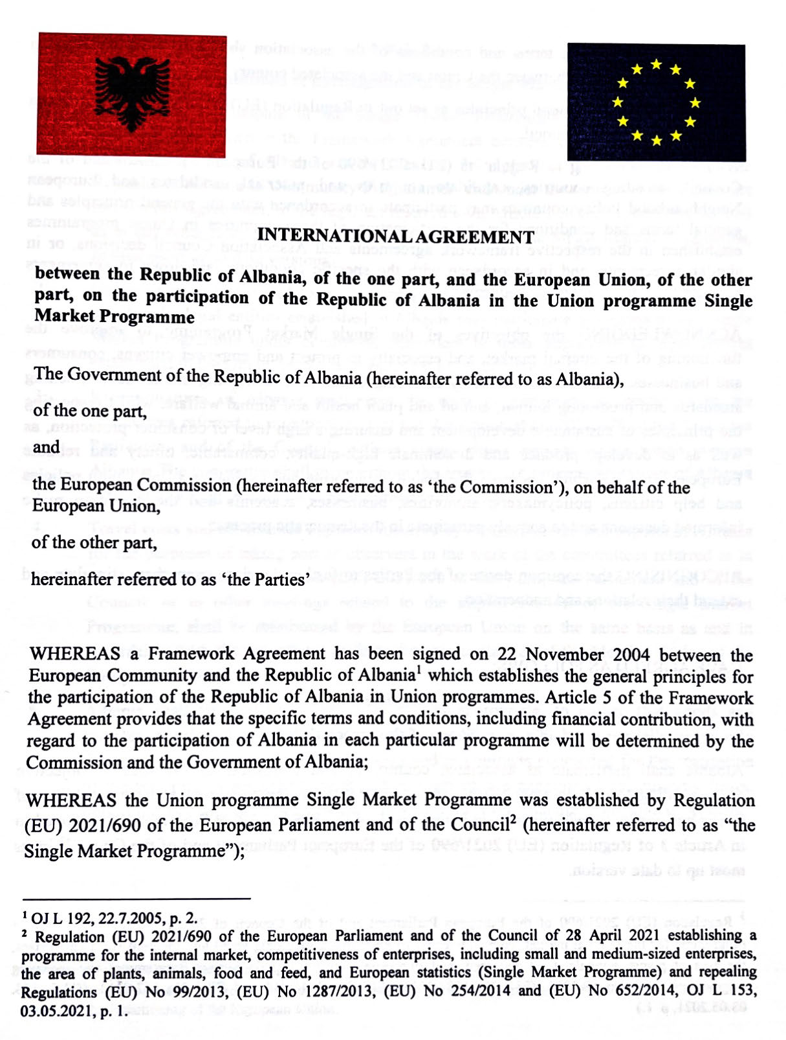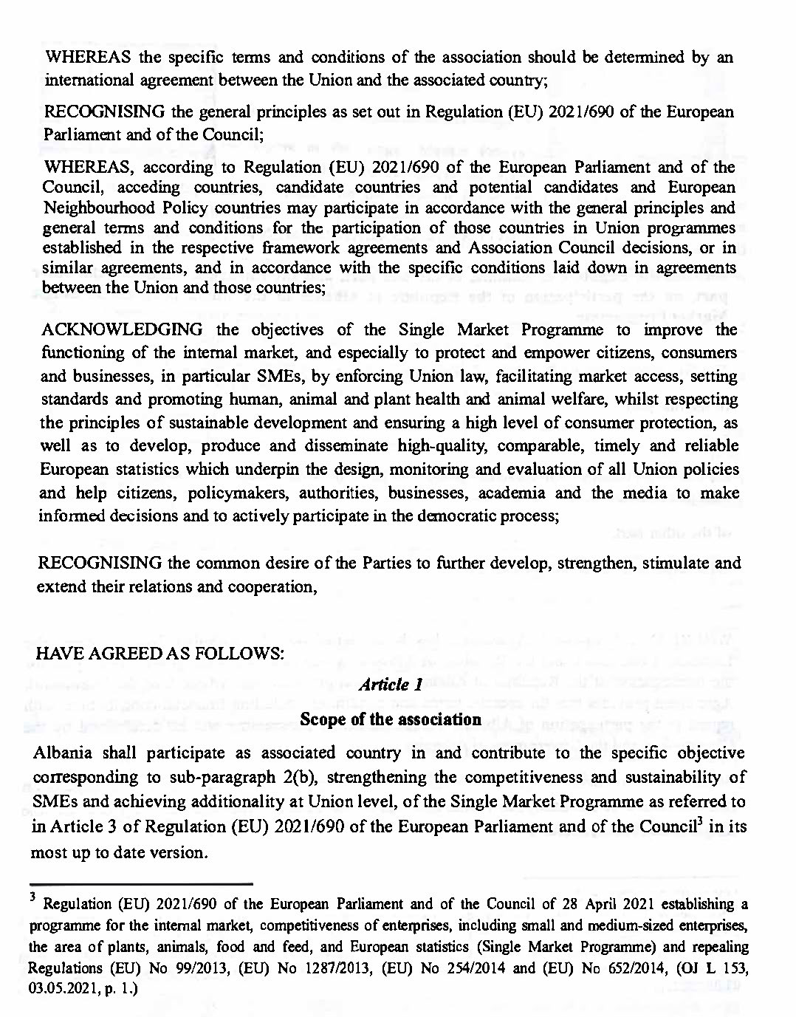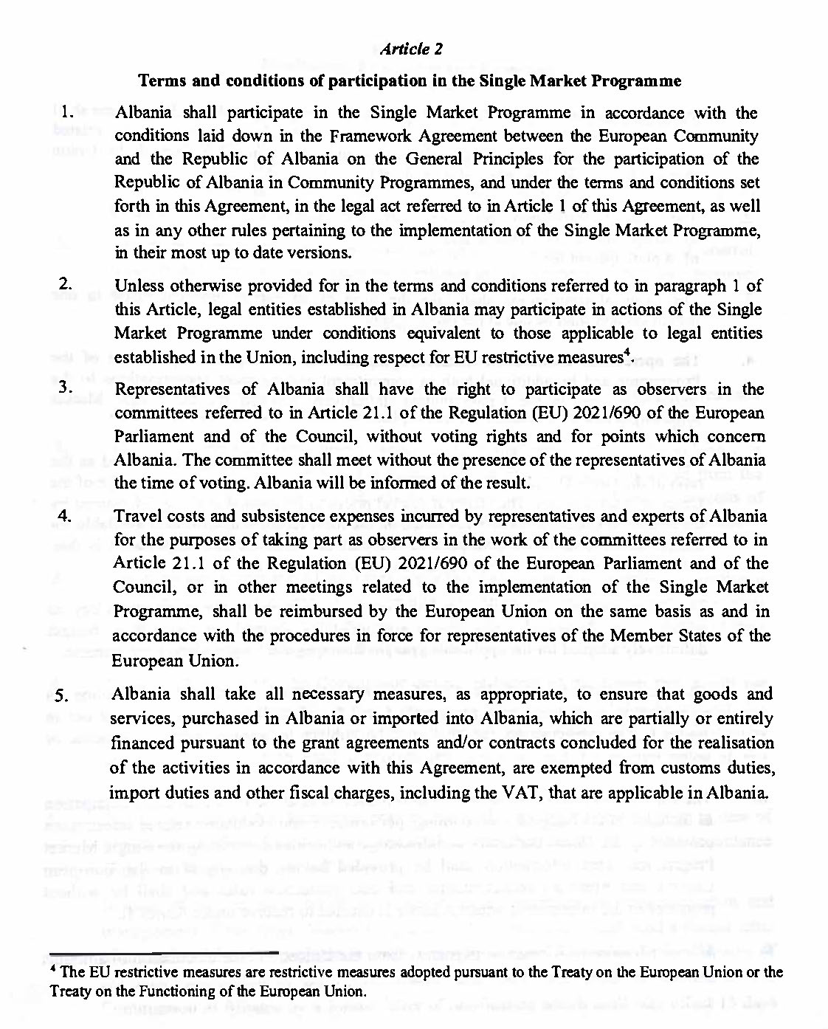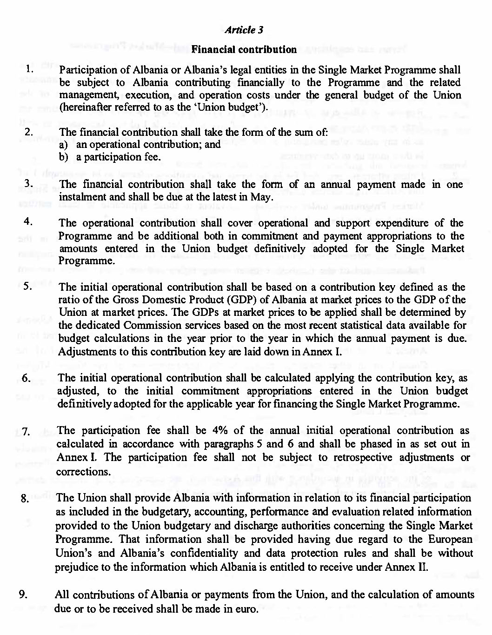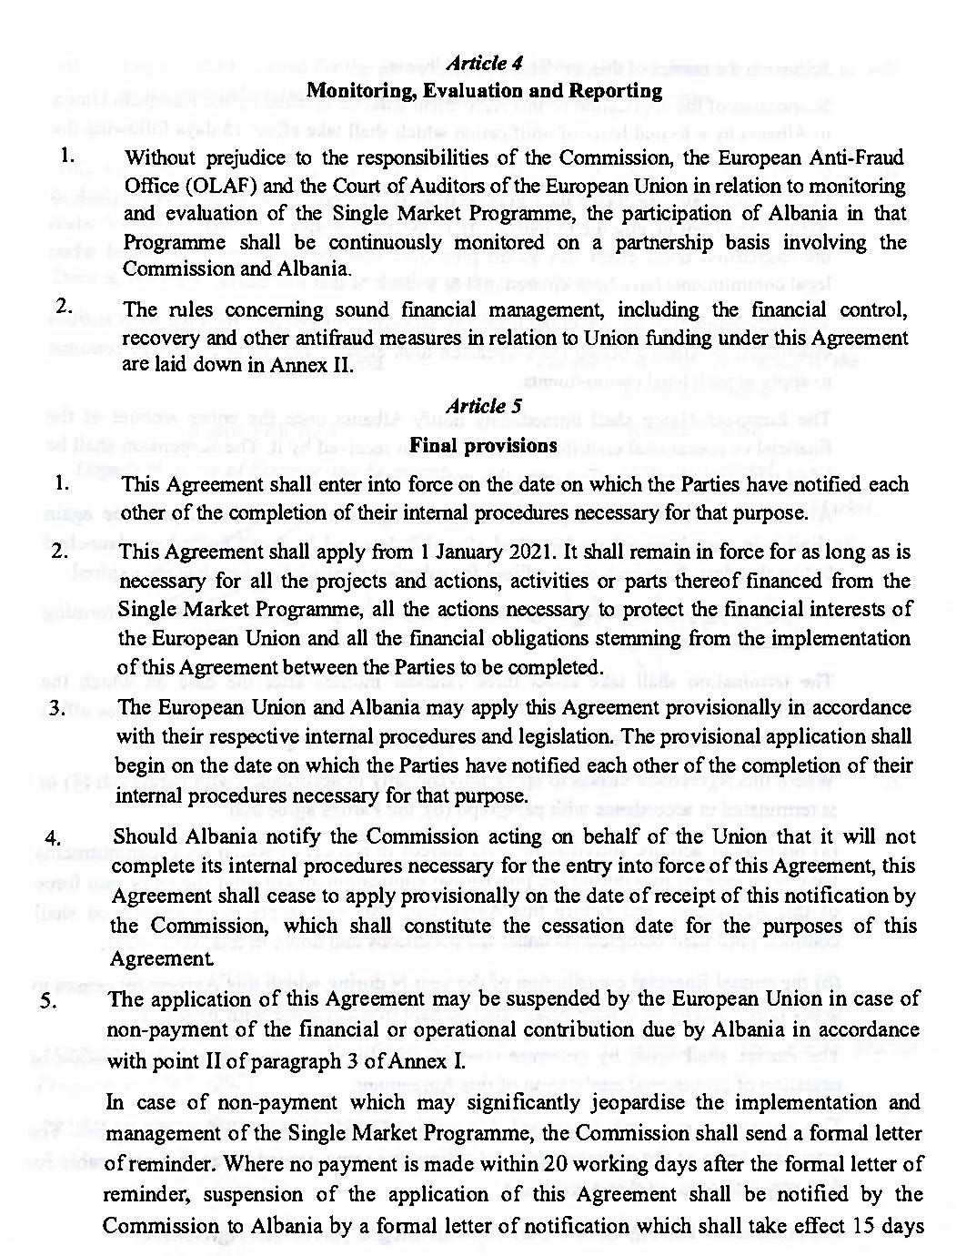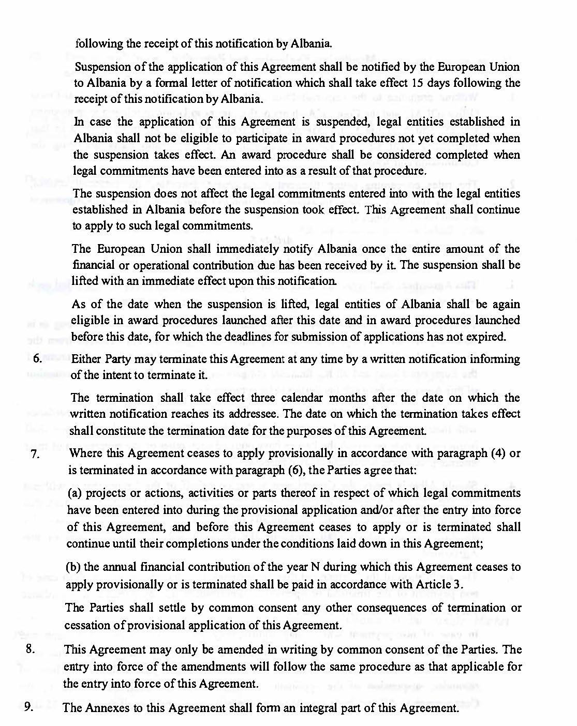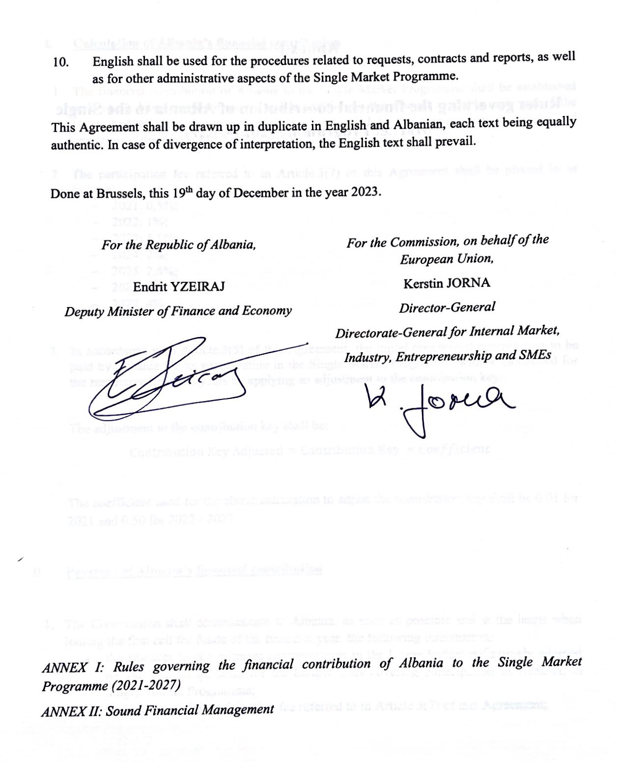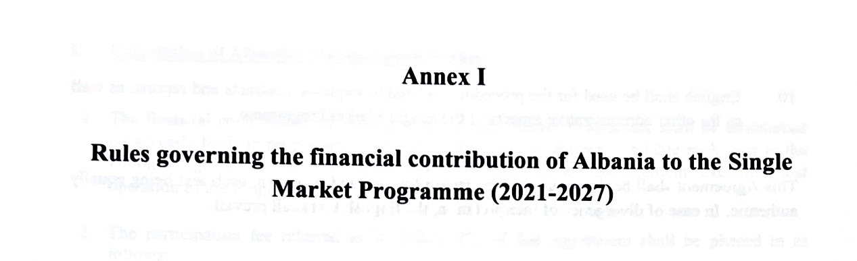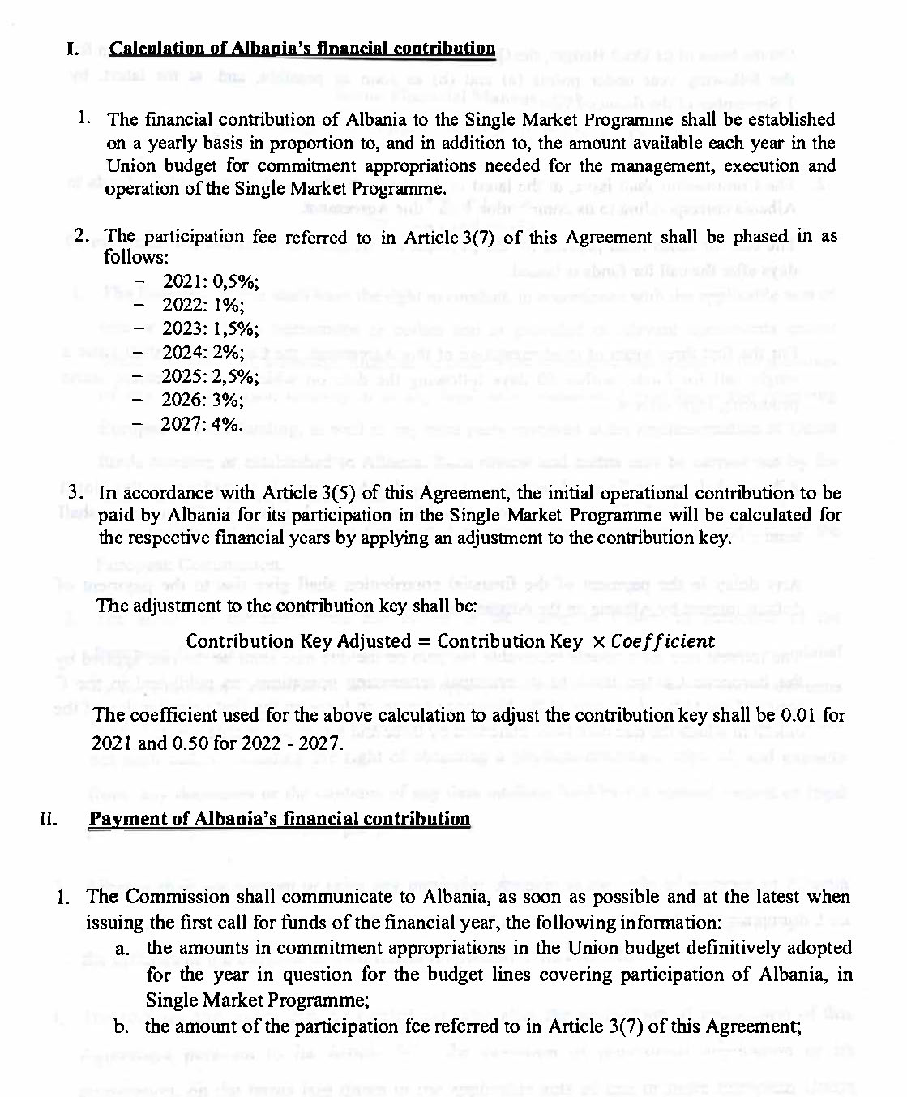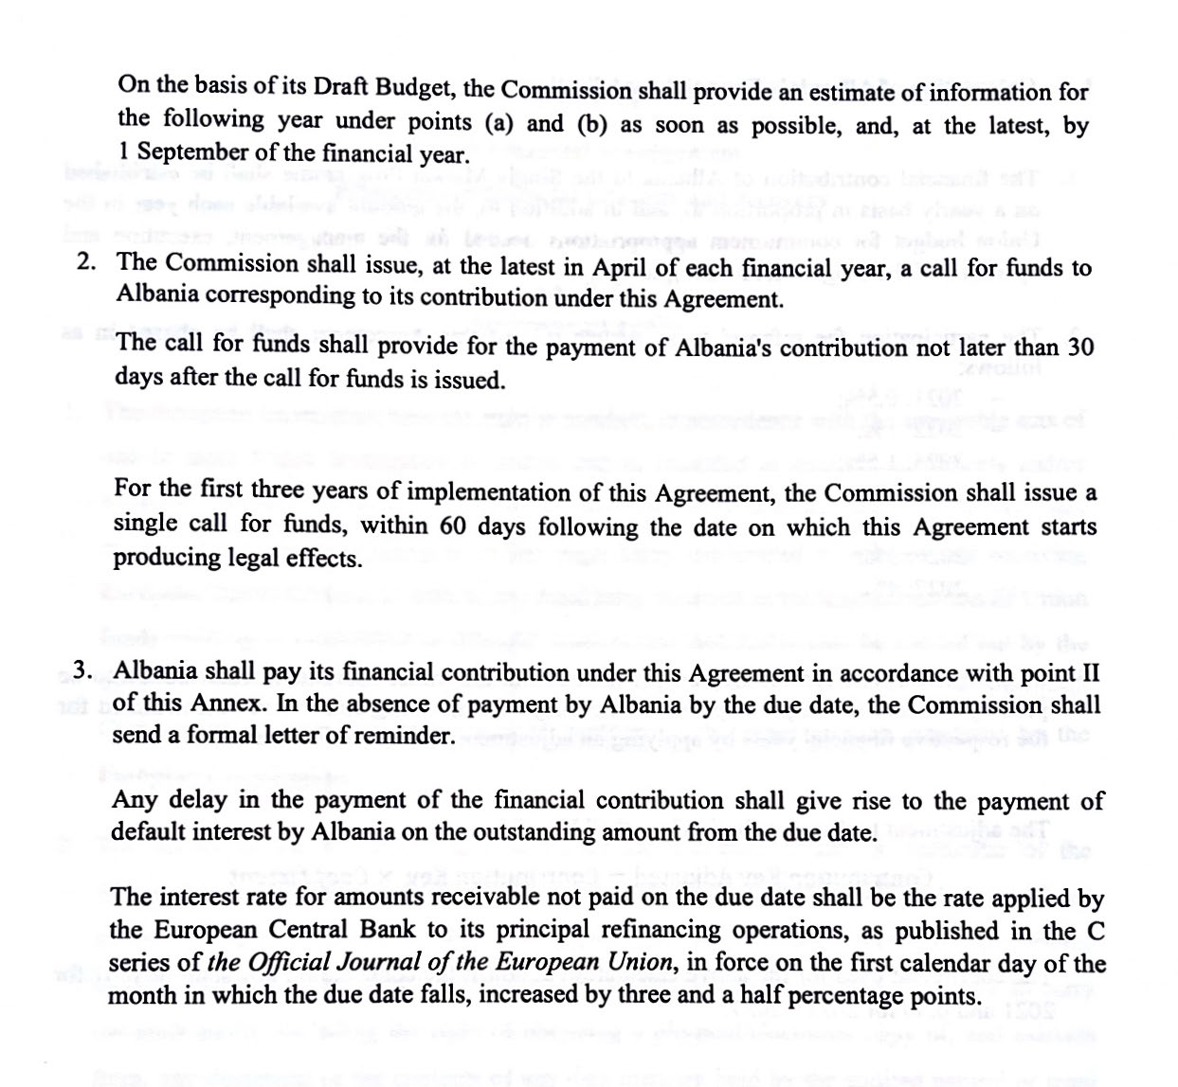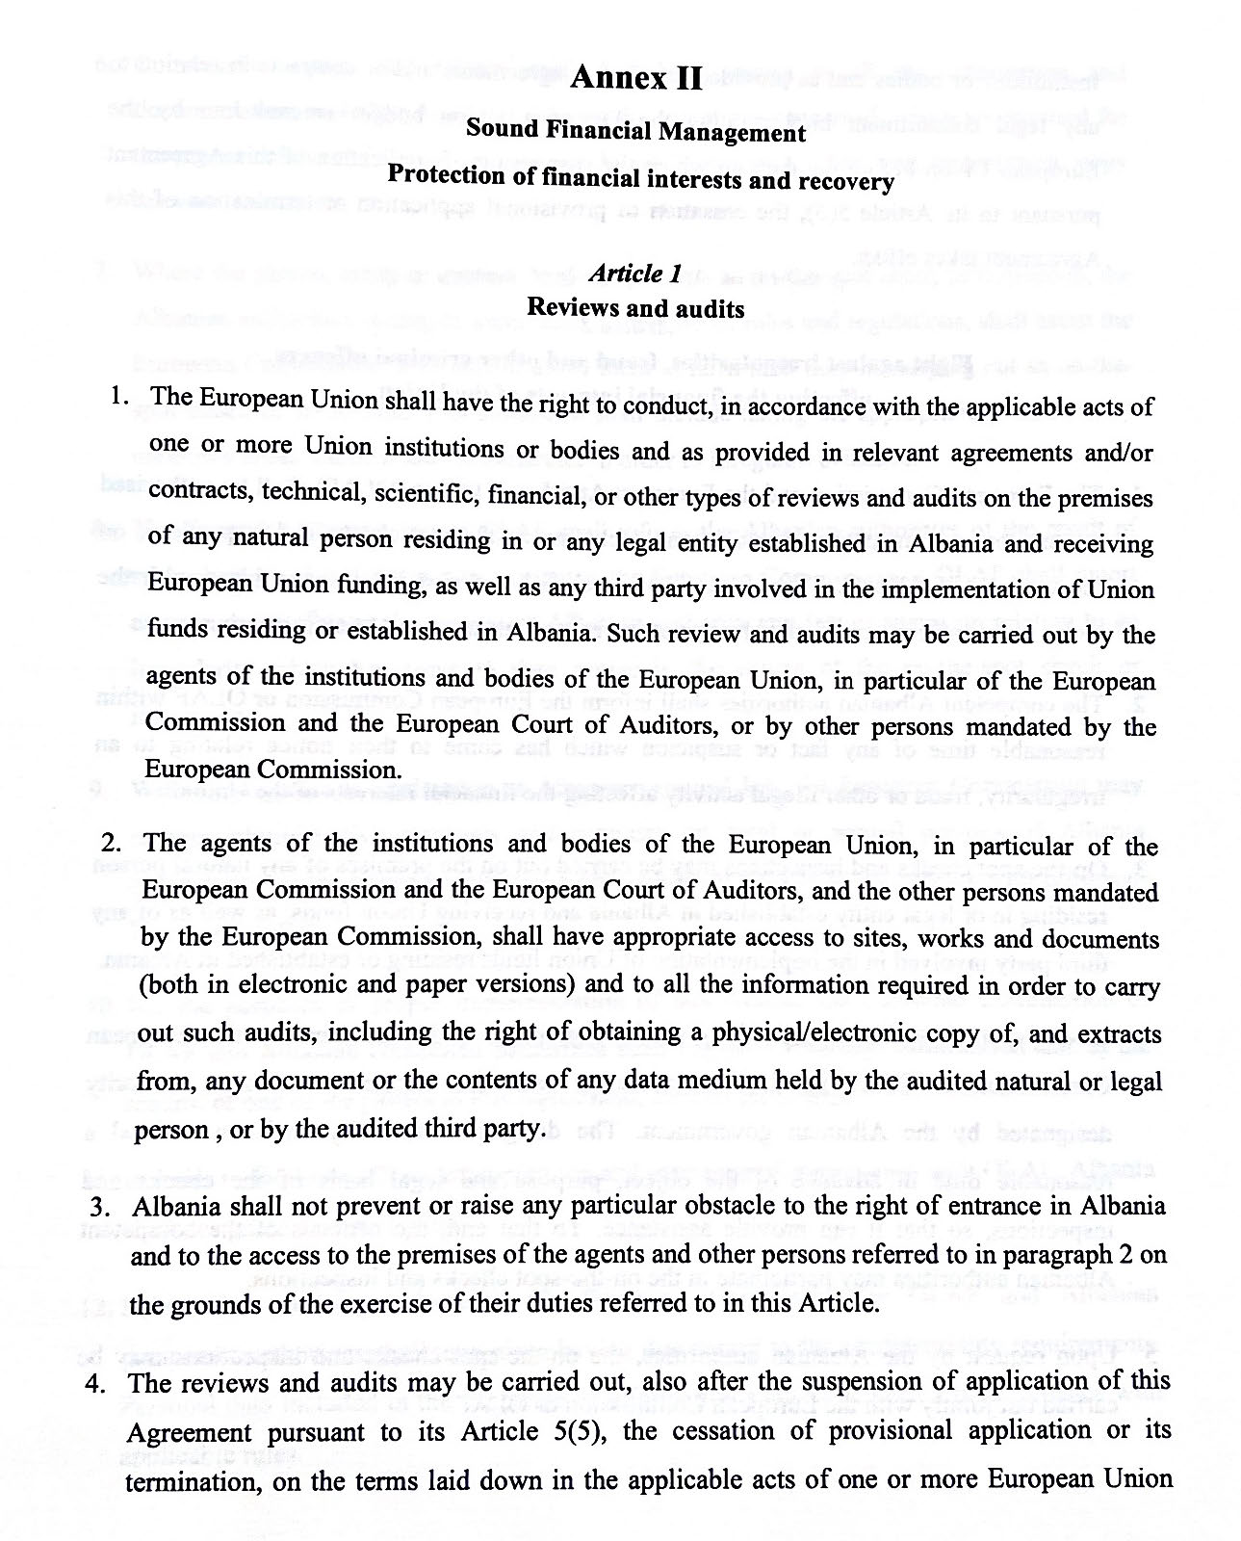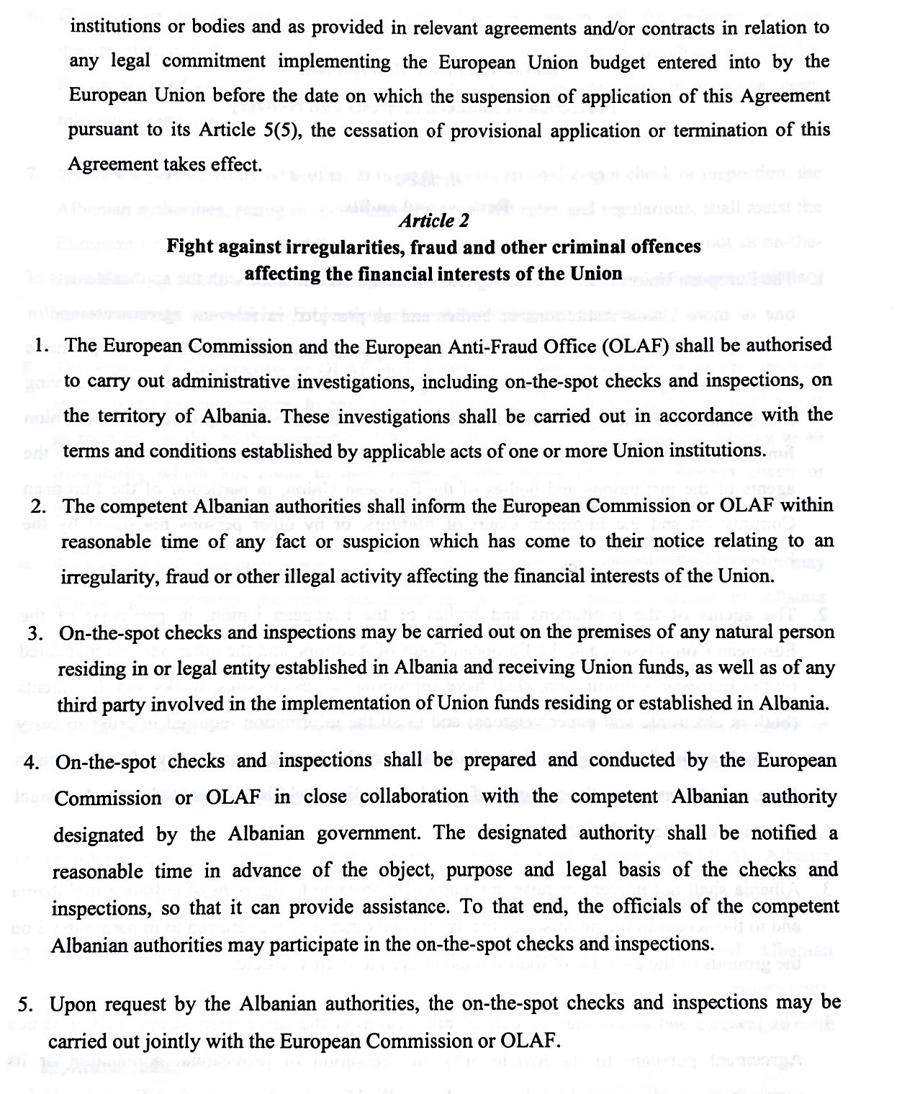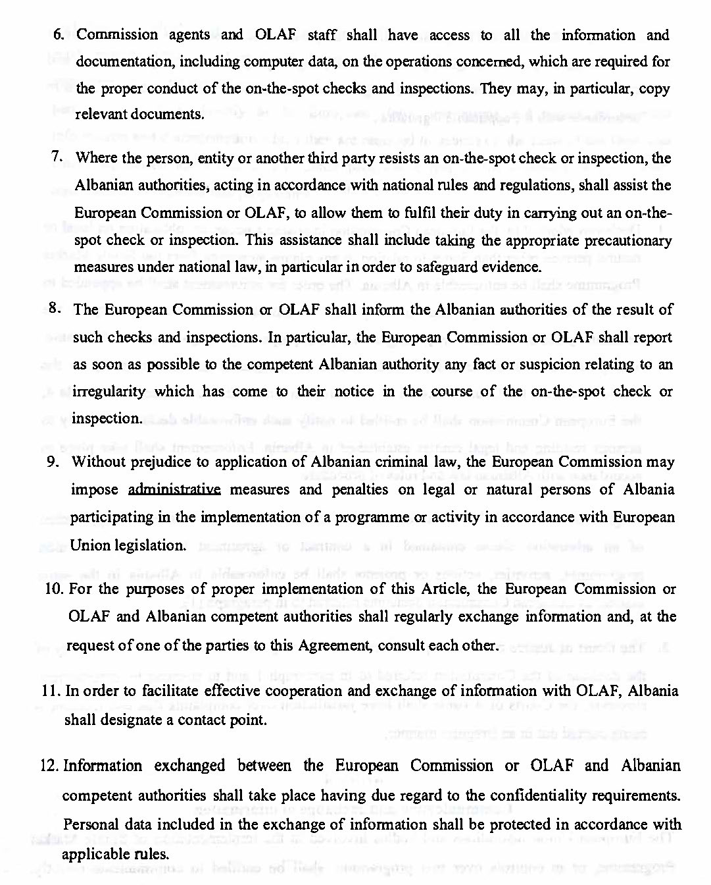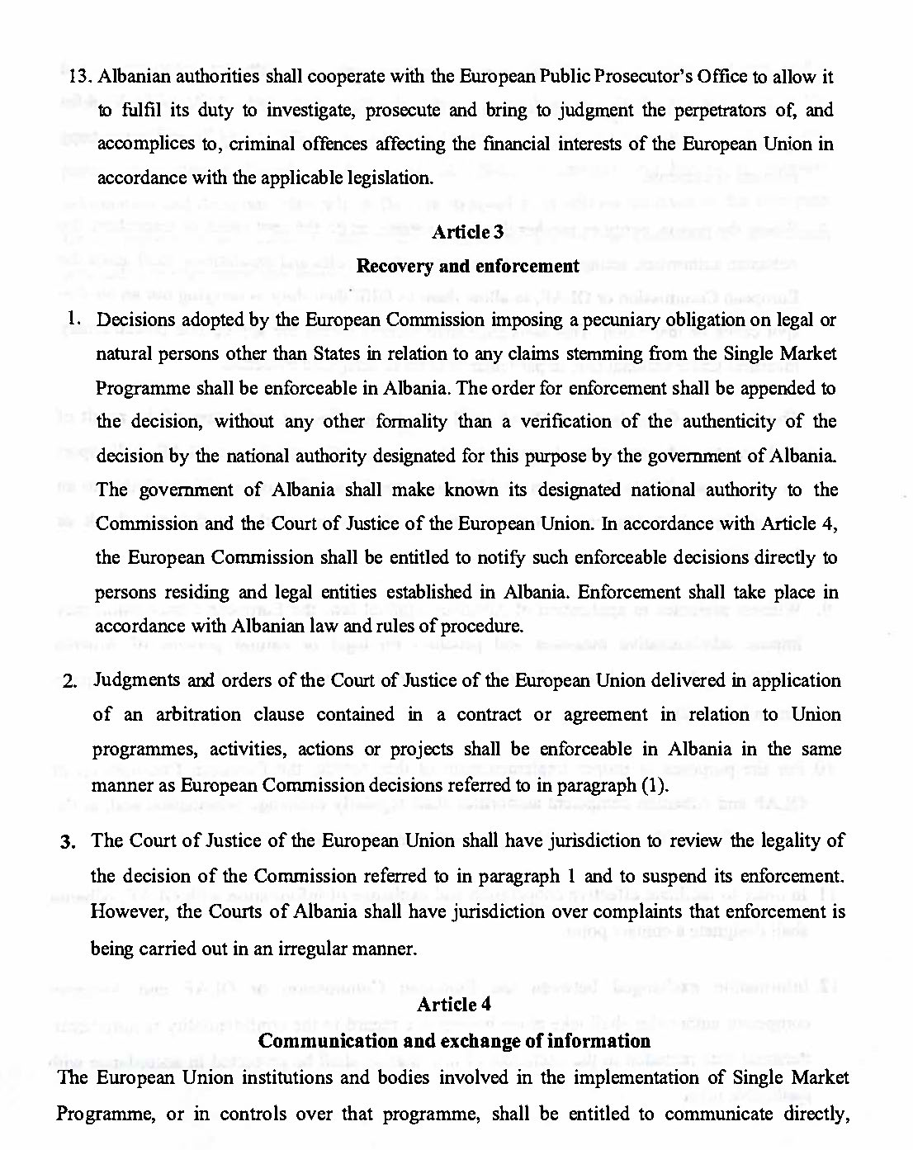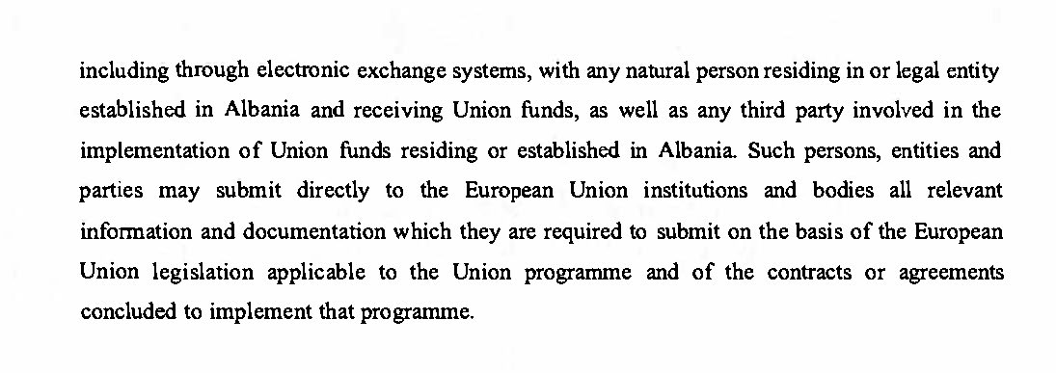

OJ L 192, 22.7.2005, f. 2.
Rregullorja (BE) 2021/690 e Parlamentit Evropian dhe e Këshillit, e datës 28 prill 2021, për krijimin e një programi për tregun e brendshëm, konkurrueshmërinë e ndërmarrjeve, përfshirë ndërmarrjet e vogla dhe të mesme, fushën e bimëve, kafshëve, ushqimit dhe ushqimit për kafshë, dhe statistikat evropiane (Programi i Tregut të Përbashkët) dhe rregulloret shfuqizuese (BE) nr. 99/2013, (BE) nr. 1287/2013, (BE) nr. 254/2014 dhe (BE) nr. 652/2014, OJ L 153, 3.5.2021 , f. l.
Rregullorja (BE) 2021/690 e Parlamentit Evropian dhe e Këshillit, e datës 28 prill 2021, për krijimin e një programi për tregun e brendshëm, konkurrueshmërinë e ndërmarrjeve, përfshirë ndërmarrjet e vogla dhe të mesme, fushën e bimëve, kafshëve, ushqimit dhe ushqimit për kafshë, dhe statistikat evropiane (Programi i Tregut të Përbashkët) dhe rregulloret shfuqizuese (BE) nr. 99/2013, (BE) nr. 1287/2013, (BE) nr. 254/2014 dhe (BE) nr. 652/2014 (OJ L 153, 3.5.2021, f. 1.).
Masat kufizuese të BE-së janë masa kufizuese të miratuara në bazë të Traktatit për Bashkimin Evropian ose Traktatit për Funksionimin e Bashkimit Evropian.

